Разработка урока музыки
«Ярмарочное гулянье на Руси»
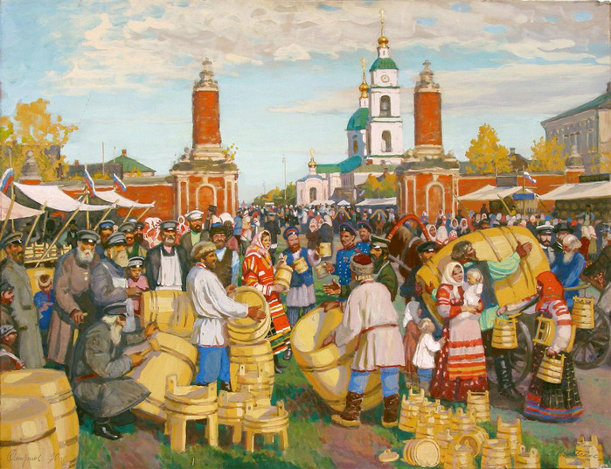

Хамуева Екатерина Владимировна
Виды деятельности учащихся:
слушание музыки, пение, инструментальное музицирование, музыкально-пластические движения.
Цель урока: знакомство с русской традицией ярмарочных гуляний, формирование музыкального образа ярмарки на примере русского фольклора и творчества И.Ф. Стравинского – балет «Петрушка».
Задачи урока:
Образовательные:
– Знакомство с образом ярмарки на примере балета «Петрушка» И.Ф. Стравинского.
– Повторение средств музыкальной выразительности.
Развивающие:
– Развитие музыкальной отзывчивости.
– Развитие музыкальных способностей (мелодического, гармонического слуха, чувства ритма).
– Развитие практических навыков игры на ДМИ.
– Развитие творческого отношения к музыке.
– Активизация познавательной деятельности.
Воспитательные:
– Воспитание умения работать в коллективе.
– Воспитание уважения друг к другу.
– Воспитание любви и интереса к музыке.
Планируемые результаты:
Предметные умения:
– Наблюдение за использованием музыки в жизни человека.
– Умение воспринимать музыку и выражать свое отношение к музыкальным произведениям.
– Развитие художественного вкуса и интереса к музыкальному фольклору России.
– Погружение детей в атмосферу праздничных гуляний с помощью различных видов искусства.
– Умение оценивать произведения разных видов искусства;
– Использование элементарных умений и навыков при воплощении художественно-образного содержания народной музыки в различных видах музыкальной деятельности (пение, слово, пластика (импровизация), игра на детских музыкальных инструментах).
Метапредметные умения:
– Размышление о роли русской народной музыки в жизни человека, о многообразии музыкального фольклора России.
– Овладение способностью к реализации собственных творческих замыслов через понимание целей, выбор способов решения проблем поискового характера.
– Участие в совместной деятельности на основе сотрудничества. Личностные умения:
– Проявление эмоциональной отзывчивости, личностного отношения при восприятии и исполнении музыкальных произведений.
– Укрепление культурной, этнической и гражданской идентичности в соответствии с духовными традициями семьи и народа.
– Продуктивное сотрудничество со сверстниками при решении творческих музыкальных задач.
– Развитие духовно-нравственных качеств (доброта, миролюбие, великодушие, всепрощение), эмоциональной отзывчивости; уважительного отношения к обычаям и традициям русского языка.
Ход урока
Учитель.
Ребята, сегодня у нас необычный урок, мы с вами отправимся в путешествие. Сначала давайте попробуем определить, куда мы отправимся. Звучит песня «Золотая ярмарка» (1 куплет).
Учитель. Ребята, вам понравилась песня? Почему?
Ответы детей.
Учитель.
Замечательно. А о чем она? И так темой нашего урока будет…
Ответы детей.
Учитель.
Молодцы! Вот мы и определили тему нашего урока: Ярмарочное гулянье. Учитель.
А какую мы с вами поставим перед собой цель (узнать, что такое ярмарка, познакомится с традицией ярмарочных гуляний).
Ответы детей.
Учитель.
Совершено верно! Мне очень хочется, чтобы каждый из вас сегодня проявил себя, свои музыкальные, артистические и творческие способности.
– Скажите, пожалуйста, что такое ярмарка?
– Как вы представляете себе ярмарку? Вам поможет ответить на этот вопрос иллюстрация (на экране).
Ответы детей.
– Ярмарка – сезонная распродажа товаров, рынок. На ярмарке можно было купить все: бублики, валенки, бочки для засолки, мед и т. д. На Руси ярмарки проводили в разное время года. Каждый продавец расхваливал свой товар, зазывая покупателей. Например, «Яблочки круглые, румяные, покупайте яблочки!»
Для того чтобы представить себе, что происходило на ярмарке, я попрошу вас выполнить следующее задание:
1 команда – вы будете продавать вкусные сушки, баранки, бублики. Подумайте, как вы будете зазывать покупателей. На столе у ребят лежит «ожерелье» из сушек.
2 команда – вы продаете посуду, украшенную хохломской росписью. На столе у ребят – сахарница, солонка.
3 команда – вы продаете сказочных птиц – сувениры. На столе – изделия народных промыслов. – Каждый из вас продавец. По моей команде каждый, не сговариваясь, начнет расхваливать свой товар. И… начали! (Мои подсказки: покупаем маковые сушки, бублики. Самые вкусные только у нас! Сахарницы, солонки расписные, подходите, покупайте! Сказочные птицы, птицы-счастья, покупай, не скупись!)
– Если вы будете очень тихо расхваливать свой товар, то к вам никто никогда не подойдет.
– Теперь нам, я думаю понятно, что происходило на ярмарке. На ярмарках не только продавали и покупали разные товары, но и обязательно веселились, как могли: песни пели, плясали, силой мерялись, ремеслом хвалились, подарки дарили! На экране изображение скоморохов.
– Без весельчака и балагура не обходилась ни одна ярмарка. Он пел, танцевал, шутил со всеми. Кто этот герой? Ответы детей (конечно, Скоморох).
Учитель.
На иллюстрации справа вы видите скоморохов, которые разыгрывают кукольные представления. Посмотрите, какой кукольный герой появился на нашей ярмарке?
Ответы детей
(Петрушка). Ребенок декламирует стихи.
– Эй! Народ честной да удачливый, Все на ярмарку поворачивай. Поближе подходите! Глаза получше протрите! У нас тут уйма идей . Для взрослых и для детей.
Учитель.
У нас сегодня много идей и затей.
Игра «Я – композитор».
– Давайте попробуем сочинить музыкальное произведение
«Петрушка».
1. Какое настроение будет у нашего произведения? Из предложенных на доске прилагательных выберите подходящие. На доске прилагательные: резкая, торжественная, праздничная, печальная, нежная, яркая…
– Молодцы, ребята. На экране появляются названия средств музыкальной выразительности.
2. Какую мелодию можно подобрать к нашему музыкальному произведению? Протяжную или отрывистую?
Ответы детей.
3. Какой темп – скорость будет у нашей «Ярмарки»? Ответы детей.
4. А теперь подберите динамические оттенки. Что такое динамика? (громкость.)
Ответы детей.
5. Какие музыкальные инструменты исполнят наше произведение? Ответы детей.
– Каждый из вас побывал в роли композитора и сочинил веселое и задорное музыкальное произведение.
Слушание музыки.
– Сейчас я вам предлагаю посмотреть фрагмент из балета и познакомиться с Петрушкой, которого придумал Иван Федорович Стравинский. Видеоролик. Пение частушек. Эй, не стойте у дверей, Заходите к нам скорей! (выкрикивает Петрушка). Мы все частушки пропоем, Вас послушать позовем.
Учитель.
Ребята, а что такое частушка, как вы думаете? Частушка – это веселая, задорная песенка, в которой много куплетов, появились частушки 200 лет назад.
– Какой характер у частушки?
Ответы детей (озорной, насмешливый, шутливый).
Учитель.
Скажите, а почему на праздничных гуляньях почти всегда поют частушки?
Ответы детей
(Они веселые, задорные, шуточные; когда поют частушки всем хочется петь и танцевать.)
Учитель.
А мы умеем петь частушки? Давайте проверим. Раздаѐт тексты частушек. Давайте вспомним мелодию частушек. К нам сюда скорее просим, Подходи, честной народ. Веселиться начинайте. Всех нас ярмарка зовет!
– Молодцы, вспомнили мелодию. Усложним задание. Петь мы будем стоя, поочереди – мальчики, девочки. Во время проигрыша не стойте смирно, придумайте танцевальные движения, например… (показывает движение «ковырялочка»). Пение с движениями. Девочки. Дуйте в дудки, бейте в ложки! В гости к вам пришли матрешки! Ложки деревянные, Матрешечки румяные.
Мальчики.
Мы на ярмарке бывали. И подарки выбирали. Принесли вам сундучок – Позолоченный бочок. Вместе (девочки и мальчики). Велика Россия наша, И талантлив наш народ. О Руси родной умельцах На весь мир молва идет. Учитель.
Пели с душою, Молодцы! Будете знатные вы…. Кто? – Ну конечно же, певцы!
Игра «Что находится в огромном мешке».
Учитель.
Наш Петрушка-затейник принес огромный мешок, без вас открывать запретил, что в мешке – не сказал, вам загадку загадал. Смотрим на экран (на экране загадка). Дорог этот предмет к обеду, – гласит русская пословица. Этот предмет – самый практичный из всех столовых приборов. Он изготавливается из золота, серебра, дерева и т. д. Этот предмет иногда украшают росписью. Часто его используют для декора помещений, то есть для украшения. А также этот предмет используют как музыкальный инструмент. Что находится в мешке? – Конечно, деревянные ложки.
Игра на музыкальных инструментах.
– Следующую потеху придумал для вас Скоморох. Ложки – это ударный инструмент, они издают хлопающий звук. Пробуем все вместе.
– Пришла пора нам с ярмаркой прощаться. И ей мы до свиданья говорим. За добрый смех и за участье. Друг друга мы благодарим!
Звучит песня «Ярмарка». Обсуждение настроения, содержания песни. Рефлексия.
– Итак, давайте вспомним, где мы сегодня побывали (на ярмарке). Мы сами были композиторами, сочинили музыкальное произведение под названием «Петрушка», вспомнили некоторые средства музыкальной выразительности, такие как динамика….
– Вспомните, какой известный русский композитор написал замечательный балет «Петрушка»? (И.Ф. Стравинский.)
– Вы замечательно спели веселые частушки – были вокалистами. Играли на музыкальном инструменте… (на ложках). Спасибо вам за этот замечательный праздник.
– Скажите ребята, а кто сегодня остался доволен своей работой и какую бы вы поставили себе оценку?
– Ребята, я принесла каждому из вас нотку, которую вы можете подержать в руках. Но она не простая. На обратной стороне нотки написано для вас домашнее задание.
Домашнее задание для каждого будет разное: кому-то нужно найти поговорку или загадку про ярмарку, кому-то – про петрушку, кому-то сочинить частушку, а комуто – нарисовать рисунок по теме «Ярмарочное гулянье».
– До свидания, ребята! До скорой встречи!

